2015级学生选课操作指南

第一部分 选课前准备

1、学生登录教务处网站，查看选课通知（“关于2015-2016学年第一学期任意选修课选课和2015级新生选课工作的通知”）

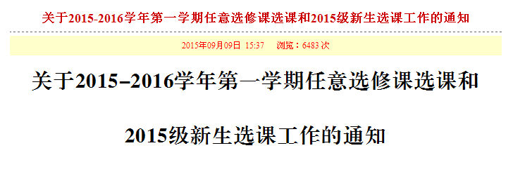

2、登录教务管理系统，查看“班级推荐课表”和“学生个人课表”
点击 【信息查询】-【推荐课表查询】即可看到所在班级的推荐课表
备注：用户名为“学号”，密码为“身份证号”

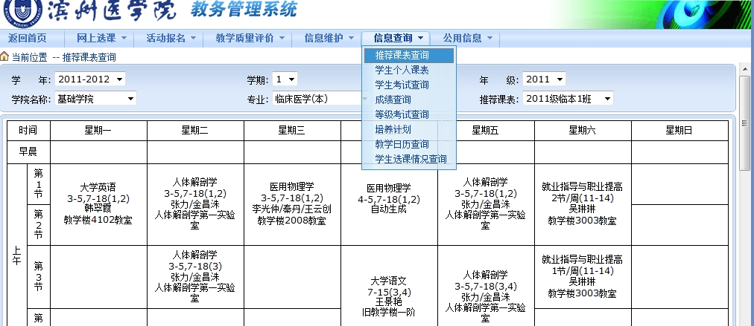
点击 【信息查询】-【学生个人课表】，即可看到在个人课表中已经安排了的课程。

说明：班级推荐课程表为学生选课参考课表而非学生个人课表，推荐课表中的课程需要学生通过网上选课添加。
1.部分必修课为多个教学班平行上课，需要学生在其中选择一个教学班上课。
2.推荐课表中没有体育课安排，需要学生通过【体育项目选课】选好体育项目后，个人课表中即出现体育课安排。
3.限定选修课需要学生根据个人情况结合学校培养方案要求进行选课。
4.任意选修课需要学生根据个人情况结合学校培养方案要求进行选课。

第二部分 按以下操作依次进行各类课程的选课

一、进行必修课和限定选修课选课
1、点击 【网上选课】-【学生选课】

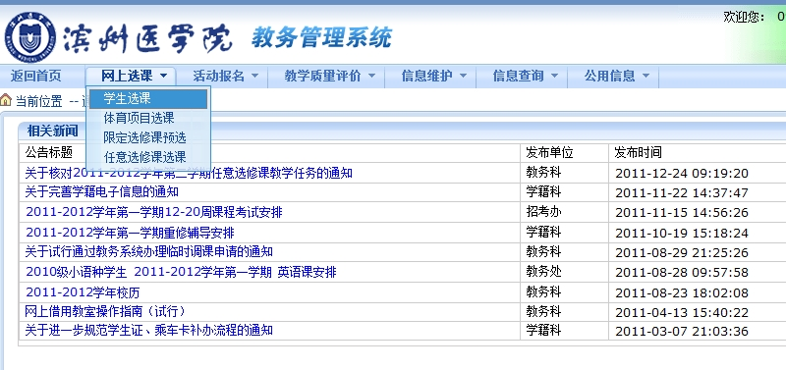
出现以下界面 ，可以看到 学校统一安排的课程 和 已选课程 的列表
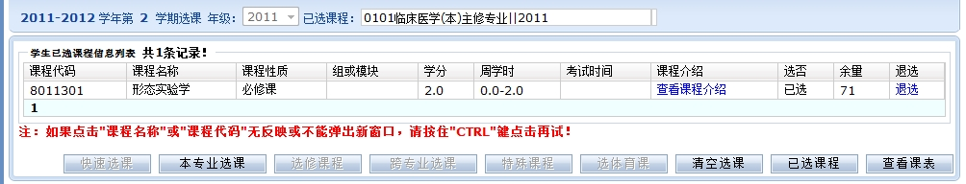

2、点击【本专业选课】显示需要进行选课的必修课和限定选修课列表
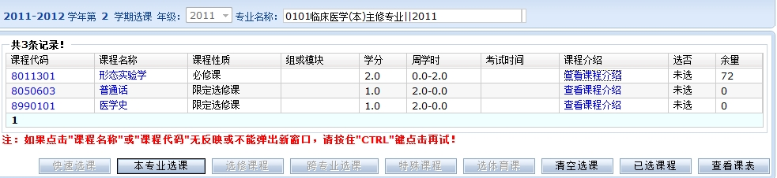
3、点击“查看课程介绍”即可查看课程类别等相关信息
点击“课程名称”即可出现该课程安排信息页面，然后进行上课教学班的选择，依次选中“选择情况”“是预订教材”点击“选定”
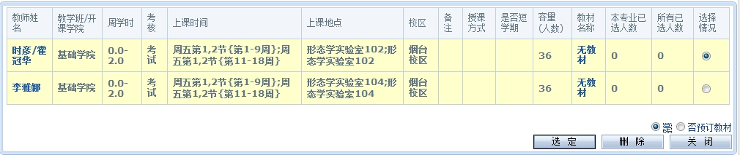
即可提示“保存成功”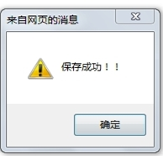
在【本专业选课】界面会看到 该课程状态 更改为“已选”。
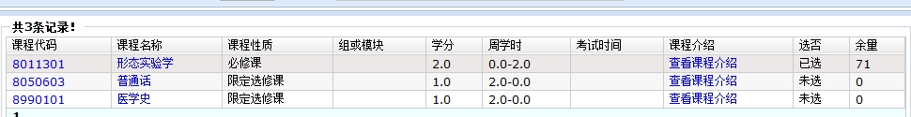

若要退选，则重复选择相应课程点击“删除”，
或在“已选课程”列表中 点击“退选”即可。

4、点击【信息查询】-【学生个人课表】，
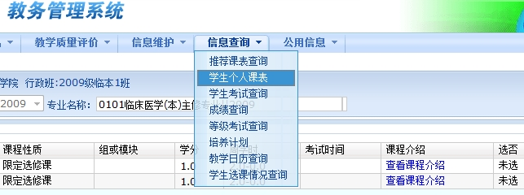
即可看到 该门课程已经在个人课程表中出现。
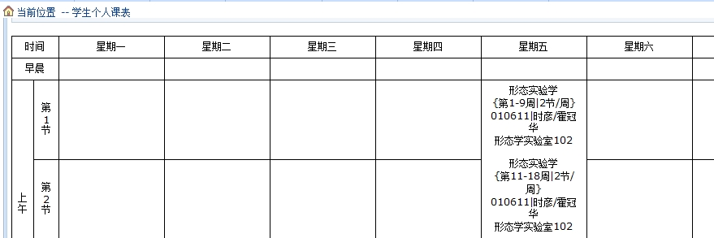
5、再进行 其他课程的选课。
说明：凡是课程性质为“必修课”的课程，学生必须要选课。
课程性质为“限定选修课”和“任意选修课”的课程，学生根据个人情况结合学校培养方案各类课程学分要求自行选课即可。

二、体育课选体育项目

1、点击 【网上选课】-【体育项目选课】
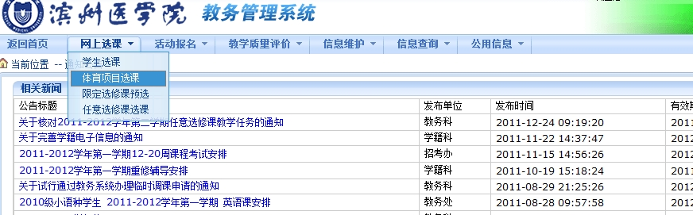
2、点击选中相应项目后“选课”栏，即可在个人课表中查看到体育课安排。
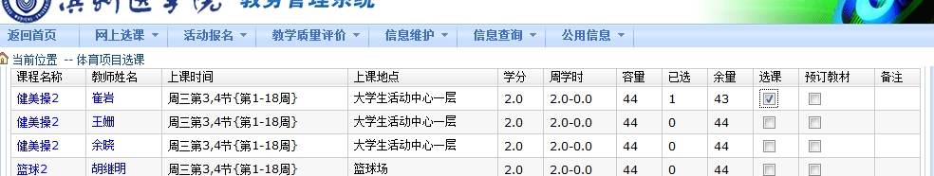
注意：2015级为体育1，应选择“体育1（项目）”。

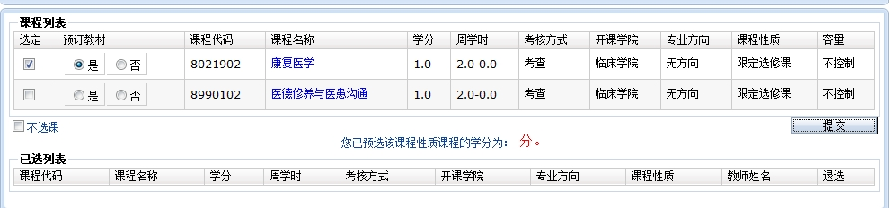
根据个人选课情况，选中 需选课程前的 “选定”和“是”然后点击“提交”即可在已选列表看到已选课程。

三、任意选修课 选课
1、点击 【网上选课】-【任意选修课选课】
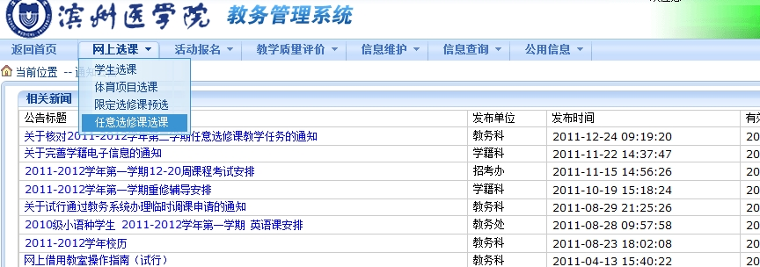

2、根据个人选课情况，选中 需选课程前的 “选定”和“是”然后点击“提交”即可。

